Thẻ 1

Bài làm Design pattern buổi 2

Tóm tắt
Câu | Pattern | Nguyên lý cốt lõi | Lợi ích chính
1 | Adapter | Chuẩn hoá interface vendor ngoài | Thêm map service mới = thêm Adapter, zero impact
2 | Decorator | Compose hành vi động | Bật/tắt rule giá tại runtime, dễ test từng layer
3 | Strategy | Hoán đổi thuật toán runtime | Đổi chiến lược dispatch không cần restart service
4 | Observer | Fan-out event 1-to-N | Loose coupling, nền tảng Event-Driven Architecture
5 | State | Đóng gói hành vi theo trạng thái | Transition 2 chiều, mỗi state tự kiểm soát action hợp lệ

Câu 1 - Tích hợp đa dịch vụ bản đồ
Design Pattern đề xuất: Adapter Pattern
Lý do:
Adapter Pattern tạo ra một interface thống nhất IMapService, giúp phần còn lại của hệ thống (S2Operator) không phụ thuộc vào bất kỳ vendor cụ thể nào:
- Open/Closed Principle: Thêm dịch vụ mới = thêm Adapter mới, không sửa business logic
- Dependency Inversion: S2Operator chỉ phụ thuộc vào abstraction IMapService, không phụ thuộc concrete class
- Runtime switching: MapServiceFactory cho phép chọn dịch vụ bản đồ theo cấu hình hoặc failover
- Isolated testing: Mock IMapService dễ dàng mà không cần gọi API thật
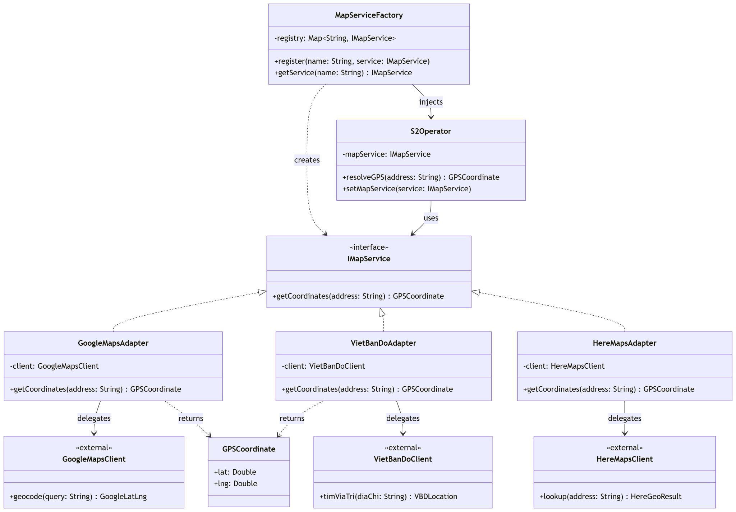

Câu 2 - Tính giá chuyến đi linh hoạt
Design Pattern đề xuất: Decorator Pattern

Lý do:
Tiêu chí | Cách dùng if-else | Decorator Pattern
Thêm rule mới | Sửa hàm gốc, dễ gây regression | Thêm class mới, zero impact
Bật/tắt rule | Thêm flag boolean lồng nhau, phức tạp | Không wrap decorator tương ứng là tắt
Đọc hiểu | O(n rules) độ phức tạp trong 1 method | Mỗi class đảm nhận đúng 1 trách nhiệm (SRP)
Unit test | Phải mock toàn bộ context | Test từng decorator độc lập, dễ assert
Thứ tự áp dụng | Hardcode trong if-else chain | Compose tại runtime theo RuleConfig
Audit / logging | Log nằm rải rác trong if blocks | Mỗi decorator tự log phần của mình

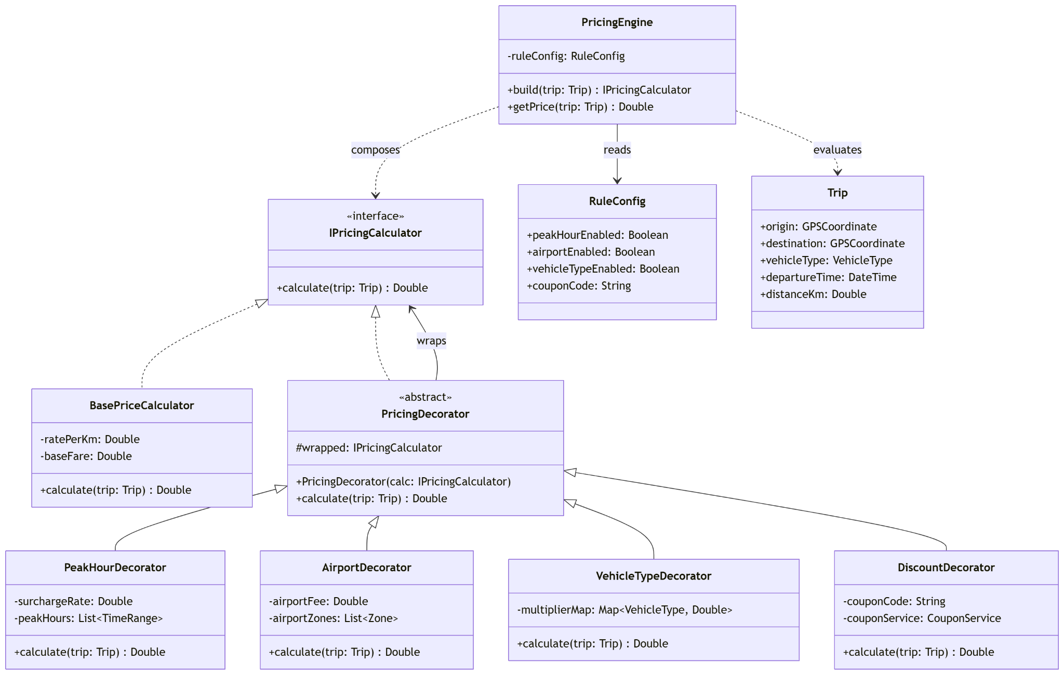

Câu 3 - Điều phối tài xế
Design Pattern đề xuất: Strategy Pattern

Lý do:
Strategy Pattern cho phép hoán đổi thuật toán mà không thay đổi DispatchContext:

- Admin gọi AdminController.changeDispatchStrategy("LOAD_BALANCING", "Q1") → chuyển ngay, không restart service
- Có thể lên lịch chuyển strategy theo giờ: peak hours dùng OptimalTime, off-peak dùng Nearest
- A/B Testing: chạy song song 2 strategy ở 2 khu vực khác nhau để so sánh hiệu quả
- Feature flag / config-driven: StrategyFactory đọc từ database hoặc Redis config
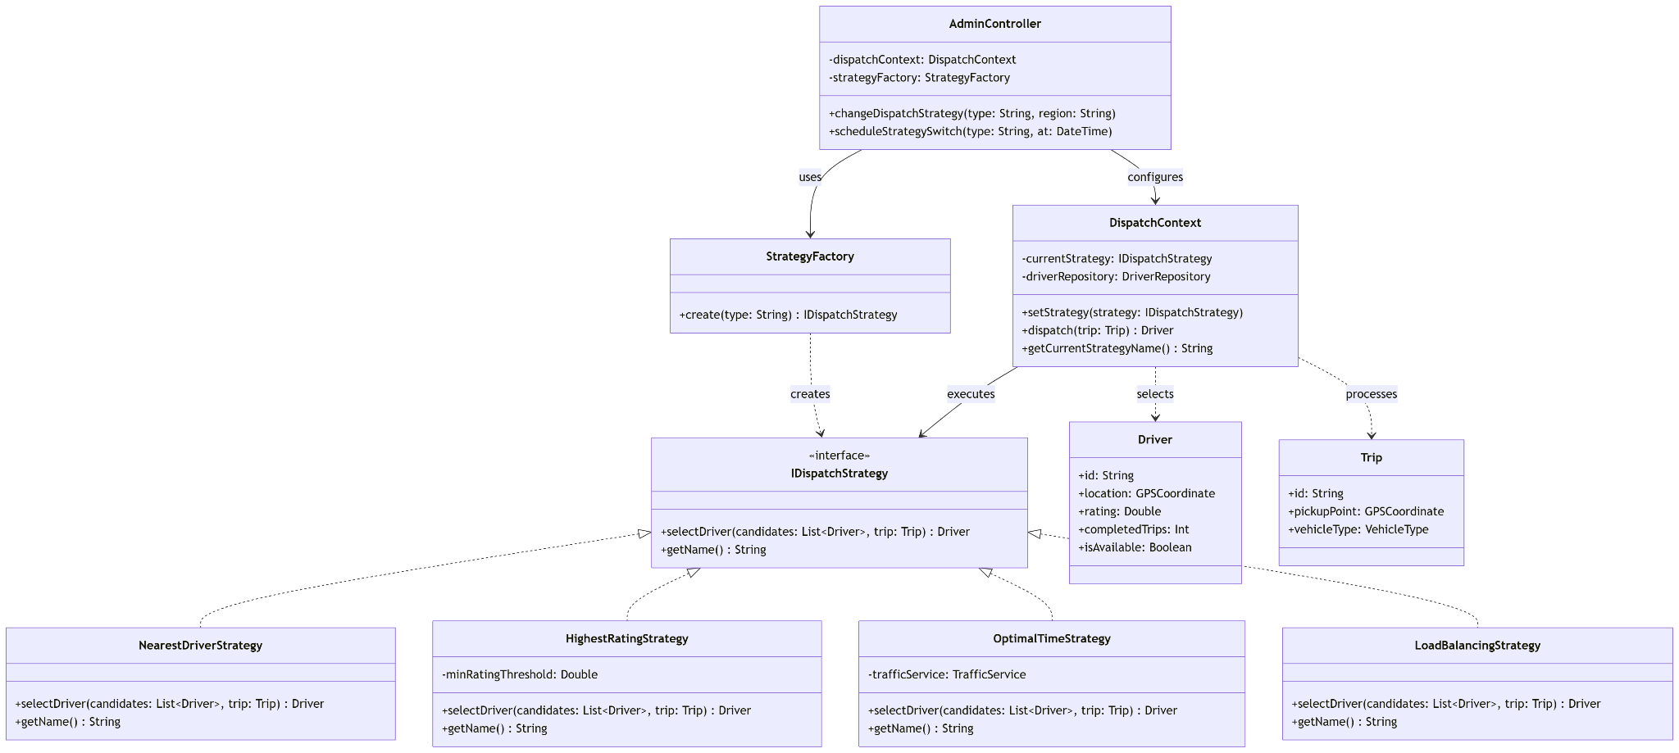

Câu 4 - Thông báo thay đổi trạng thái chuyến đi
Design Pattern đề xuất: Observer Pattern

Lý do:
Đặc điểm | Lý giải
Loose coupling hoàn toàn | Trip (Subject) không biết gì về các Observer, chỉ notify qua interface
Fan-out 1-to-N | Một sự kiện state change lan ra đồng thời tất cả subscriber
Mở rộng dễ dàng | Thêm InsuranceObserver, AnalyticsObserver sau này không sửa Trip
Bridge sang Message Broker | Observer có thể publish sang Kafka/Redis Pub-Sub để scale ngang
Thứ tự độc lập | Mỗi observer xử lý theo tốc độ riêng, không block nhau

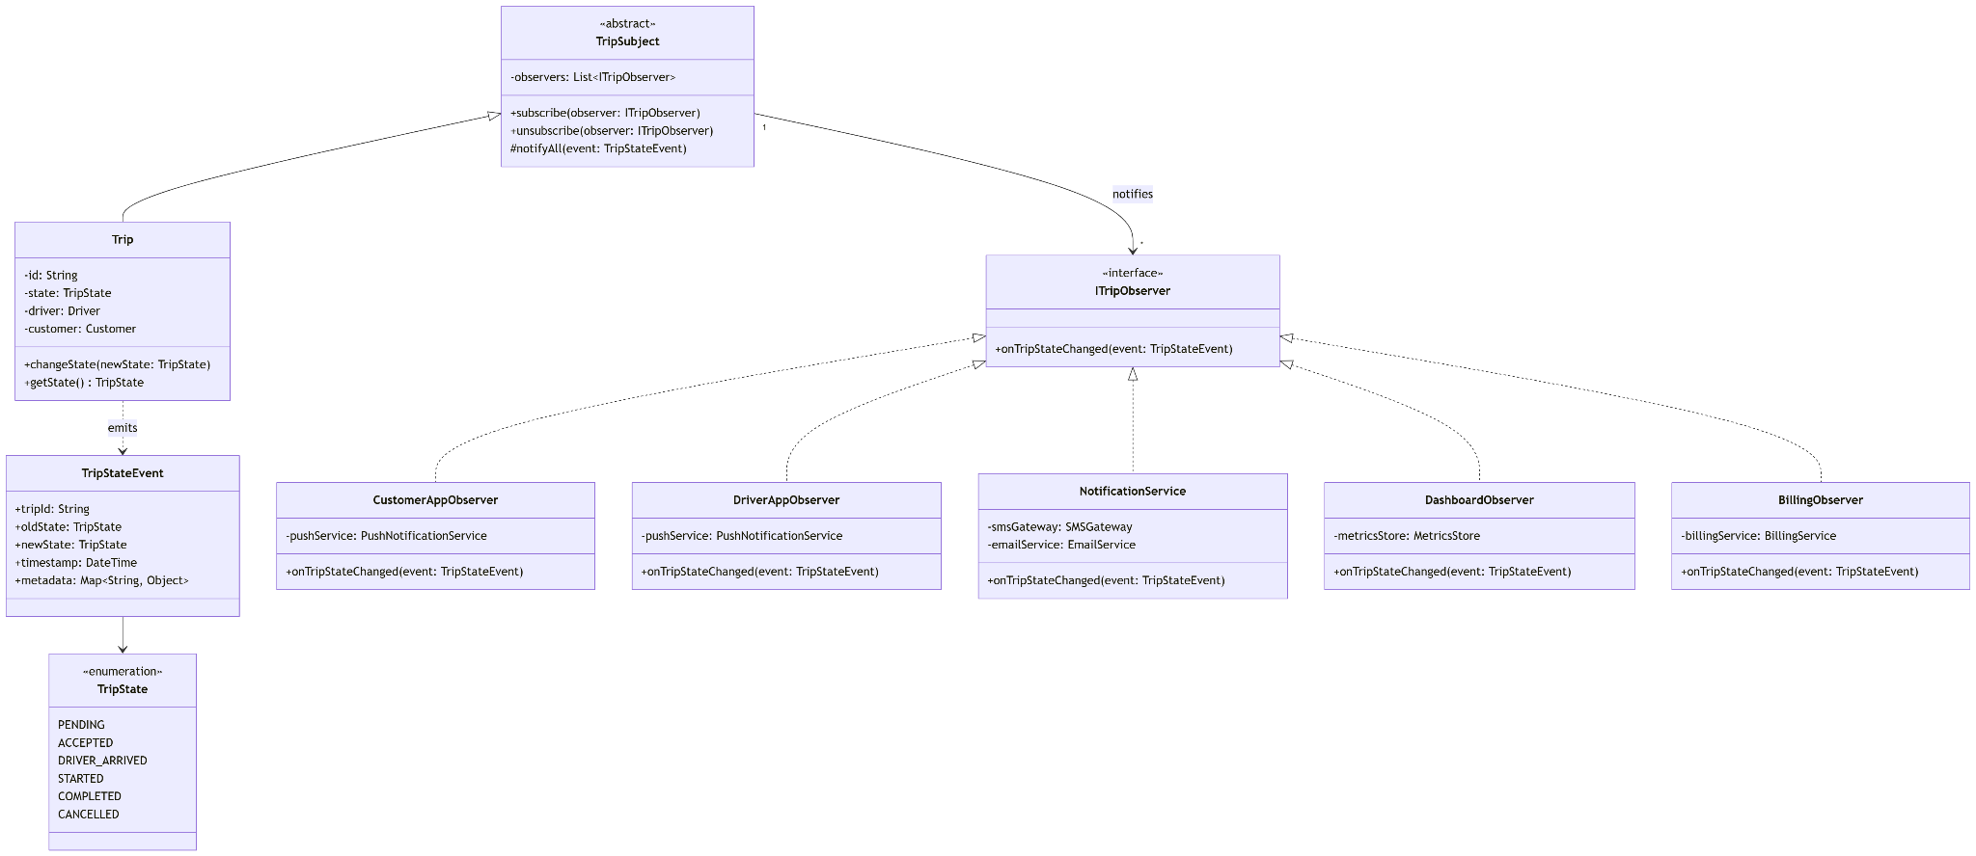

Câu 5 — Quy trình xử lý khiếu nại hoàn tiền
Design Pattern đề xuất: State Pattern

Lý do:
State Pattern đóng gói toàn bộ hành vi của từng trạng thái vào một class riêng:

- Mỗi state tự quyết định transition hợp lệ — COMPLETED không thể approve() thêm lần nữa
- Thêm trạng thái mới (ví dụ ESCALATED): thêm class mới, không sửa các state hiện có
- Transition có thể hai chiều: PENDING_REVIEW có thể chuyển về VALIDATING nếu cần thêm thông tin, điều mà Chain of Responsibility không làm được
- Logic phân tán đúng chỗ: rule của từng state nằm trong class của state đó, không tập trung trong một god method
- Audit trail tự nhiên: mỗi lần setState() ghi log transition, dễ trace lịch sử xử lý
